* + 1. Activity Diagram Verifikasi Biaya Project

Pada sub bab ini akan menjelaskan alur dari transaksi dengan pelanggan yang akan digunakan pada website ini. Untuk mempermudah menjelaskan alur kerja dari sistem transaksi akan menggunakan activity diagram. -Peran peran yang terlibat dari activity ini antara lain pemiliki bisnis atau pegawai dan sistem.

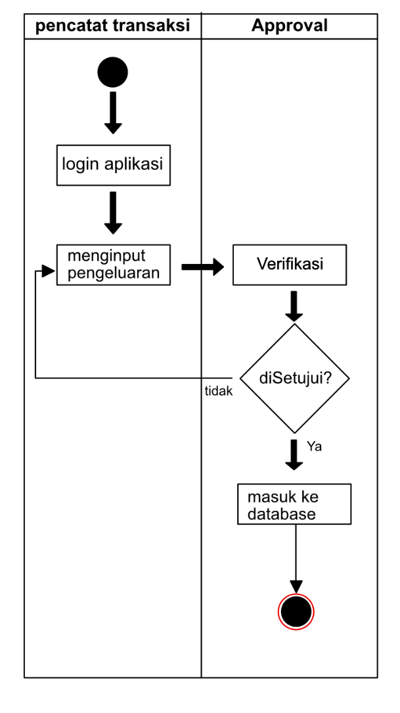

**Gambar 4.1**

**Activity Diagram Verifikasi biaya project**

pada gambar diatas merupakan activity diagaram yang menjelaskan bagaimana verifikasi biaya project berlangsung. Mula mula pecatatat transaksi akan login pada akun mereka masing masing kemudian menginputkan jumlah transaksi kedalam website. Jika transaksi tersebut melebihi jumlah limit dari project tersebut maka transaksi tersebut akan dilempar pada menu approval sehingga akan muncul